Bases de Datos Oracle SQL

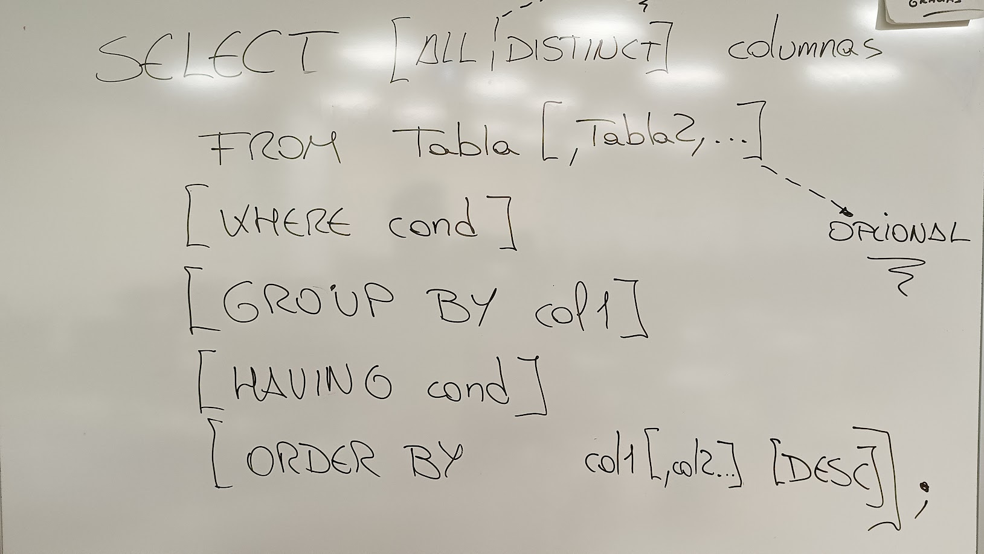

Estructura de una Consulta SELECT
Una consulta básica en SQL sigue esta estructura:
SELECT [DISTINCT] columna1, columna2, ...
FROM nombre_tabla
[WHERE condición]
[GROUP BY columna(s)]
[HAVING condición]
[ORDER BY columna(s) [ASC|DESC]];

Componentes Principales:
- SELECT: Especifica las columnas que deseas consultar. Puedes usar * para seleccionar todas las columnas de una tabla.
- FROM: Indica la tabla de donde provienen los datos.
- WHERE: Filtra los resultados según una condición.
- GROUP BY: Agrupa resultados basados en una o más columnas.
- HAVING: Filtra los grupos generados por GROUP BY.
- ORDER BY: Ordena los resultados de la consulta.
  - Orden ascendente por defecto: ORDER BY columna.
  - Orden descendente: ORDER BY columna DESC.

Eliminación de Duplicados con DISTINCT
El uso de DISTINCT elimina filas duplicadas en una columna o conjunto de columnas.
Ejemplo:
SELECT DISTINCT oficio
FROM emple
ORDER BY oficio;

Resultado:
OFICIO
----------
ANALISTA
DIRECTOR
EMPLEADO
PRESIDENTE
VENDEDOR

Nota: Con DISTINCT, los valores repetidos se omiten del resultado.

Orden Descendente con DISTINCT
SELECT DISTINCT oficio
FROM emple
ORDER BY oficio DESC;

Resultado:
OFICIO
----------
VENDEDOR
PRESIDENTE
EMPLEADO
DIRECTOR
ANALISTA

Uso de la Cláusula WHERE
La cláusula WHERE filtra filas según condiciones específicas. Para búsquedas de texto, es útil utilizar la función UPPER() para evitar problemas con la distinción entre mayúsculas y minúsculas.
Ejemplo: Filtrar empleados con el cargo "DIRECTOR"
SELECT apellido, salario
FROM emple
WHERE UPPER(oficio) = 'DIRECTOR';

Resultado:
APELLIDO SALARIO
---------- ----------
JIMENEZ 2900
NEGRO 3005
CEREZO 2885

Notas Importantes sobre WHERE:
- Búsquedas Insensibles a Mayúsculas: Usar UPPER(campo) = 'VALOR' asegura que el filtro sea insensible a las mayúsculas.
- Evitar Errores: Verifica que los nombres de columnas y tipos de datos coincidan correctamente.

Ordenar Resultados con ORDER BY
El ordenamiento se realiza al final de la consulta:
- Ordenar por una columna específica:
ORDER BY columna;

- Ordenar de forma descendente:
ORDER BY columna DESC;

- Ordenar por múltiples columnas:
ORDER BY columna1, columna2 DESC;

Ejemplo: Empleados del departamento 20 ordenados por apellido:
SELECT apellido, oficio, emp_no, dept_no
FROM emple
WHERE dept_no = 20
ORDER BY apellido;

Ejemplo: Analistas ordenados por número de empleado:
SELECT apellido, oficio, emp_no, dept_no
FROM emple
WHERE UPPER(oficio) = 'ANALISTA'
ORDER BY emp_no;

Cálculo de Promedios
Puedes realizar cálculos en las consultas utilizando operadores aritméticos:
Ejemplo: Calcular la media de tres notas por alumno:
SELECT nombre_alumno,
(nota1 + nota2 + nota3) / 3 AS promedio
FROM notas_alumnos;

Validaciones y Estructuras de Ejercicios Prácticos

Ejemplo 1: Consultas con Relaciones entre Tablas
En este ejercicio, se consulta información combinada de dos tablas:
SELECT emple.apellido, emple.oficio, depart.loc
FROM emple, depart
WHERE emple.dept_no = depart.dept_no
AND emple.oficio = 'ANALISTA';

Lecciones Aprendidas:
- Relacionar tablas usando claves foráneas (emple.dept_no = depart.dept_no).
- Filtrar resultados con múltiples condiciones (emple.oficio = 'ANALISTA').

Ejemplo 2: Subconsultas en Condiciones
Seleccionar empleados bajo la dirección de un jefe específico:
SELECT *
FROM emple, depart
WHERE emple.dir = (
SELECT emp_no
FROM emple
WHERE apellido = 'CEREZO'
);

Lecciones Aprendidas:
- Uso de subconsultas en el WHERE para filtrar datos específicos.
- Seleccionar columnas de múltiples tablas relacionadas.

Ejemplo 4: Excluir Valores Específicos
Consultar departamentos sin empleados asociados:
SELECT *
FROM depart
WHERE dept_no NOT IN (
SELECT dept_no
FROM emple
);

Lecciones Aprendidas:
- NOT IN para excluir subconjuntos específicos de datos.
- Identificar relaciones vacías entre tablas.

Ejemplo 6: Uso de Operadores Agregados
Seleccionar empleados cuyo salario sea mayor que cualquier salario en un departamento específico:
SELECT apellido, salario
FROM emple
WHERE salario > ALL (
SELECT salario
FROM emple
WHERE dept_no = 20
);

Lecciones Aprendidas:
- Uso de ALL para comparar con todos los valores de un subconjunto.
- Subconsultas con filtros adicionales.

Ejemplo 7: Rangos y Condiciones Múltiples
Seleccionar registros dentro de un rango específico:
SELECT *
FROM libreria
WHERE ejemplares >= 8 AND ejemplares <= 15;

Lecciones Aprendidas:
- Especificar condiciones de rango con operadores (>=, <=).
- Combinar condiciones con AND para mayor precisión.

Ejemplo 9: Comparaciones con Subconsultas
Consultar temas con menos ejemplares que un tema específico:
SELECT tema
FROM libreria
WHERE ejemplares < (
SELECT ejemplares
FROM libreria
WHERE tema = 'MEDICINA'
);

Lecciones Aprendidas:
- Subconsultas para comparar valores específicos en la misma tabla.
- Identificar registros relativos a un criterio de referencia.

Ejemplo 11: Búsquedas con Patrones
Seleccionar asignaturas con un patrón específico en su nombre:
SELECT nombre
FROM asignaturas
WHERE nombre LIKE '%o%o%o%'
AND cod IN (
SELECT cod
FROM notas
WHERE dni IN (
SELECT dni
FROM alumnos
WHERE pobla = 'Madrid'
)
);

Lecciones Aprendidas:
- Uso de LIKE para buscar patrones en texto.
- Combinación de múltiples subconsultas para filtrar datos complejos.

Buenas Prácticas al Escribir Consultas SQL
Comparaciones de Texto: Siempre usa UPPER() para evitar problemas de mayúsculas/minúsculas.
WHERE UPPER(oficio) = 'ANALISTA';
- Selección de Columnas: Especifica las columnas necesarias en lugar de usar SELECT * para mejorar el rendimiento.
- Uso de DISTINCT: Úsalo solo cuando necesites eliminar duplicados, ya que puede afectar el rendimiento en tablas grandes.
- Ordenamiento: Aplica ORDER BY sólo cuando el orden de los resultados sea relevante.

Funciones Comunes en SQL

Operaciones Aritméticas:
-- Cálculo de salario anual
SELECT salario * 12 AS salario_anual
FROM emple;

-- Promedios
SELECT (nota1 + nota2 + nota3) / 3 AS promedio
FROM notas_alumnos;

Funciones de Texto:
- Conversión a Mayúsculas/Minúsculas:
SELECT UPPER(nombre), LOWER(apellido)
FROM emple;

- Concatenación de Texto:
SELECT nombre || ' ' || apellido AS nombre_completo
FROM emple;

Redondeo:
SELECT ROUND(salario, 2) AS salario_redondeado
FROM emple;

EN CASO DE QUE TE METAN LOS DATOS MUY MAL Y QUIERA SEGUIR VIENDO TODO:

→ EN EL WHERE PODEMOS UTILIZAR UPPER(CAMPO) = ‘VALOR A BUSCAR’,
LO SUBE A MAYÚSCULAS EN EL SELECT PERO EN NADA MÁS.

SQL> SELECT APELLIDO, SALARIO
2 FROM TEMPLE
3 WHERE UPPER(OFICIO) = 'DIRECTOR';

//Convertimos todo a mayúsculas(nos aseguramos que seleccione todos los directores a pesar de no estar escrito en MAYÚS)

APELLIDO SALARIO
---------- ----------
JIMENEZ 2900
NEGRO 3005
CEREZO 2885

ORDENAR:
AL FINAL DEL TODO PODEMOS PONER UN ORDER BY (COLUMNA QUE QUERAMOS ORDENAR POR, ES DECIR -> ATRIBUTO CAMPO DE UNA TABLA.)

EMPLEADOS DEL DEPARTAMENTO 20 ORDENADOS POR APELLIDO, QUIERO NUM, APELLIDO, OFICIO Y DEPARTAMENTO

SELECT APELLIDO, OFICIO, EMP_NO, DEPT_NO
FROM EMPLE
WHERE DEPT_NO = 20
ORDER BY APELLIDO;

ANALISTAS, ORDENADO POR NÚMERO DE EMPLEADO

SELECT APELLIDO, OFICIO, EMP_NO, DEPT_NO
FROM EMPLE
WHERE UPPER(OFICIO) = 'ANALISTA'
ORDER BY EMP_NO;

EN LAS CONDICIONES DE STRING SIEMPRE PONER LOS UPPERS

CALCULAR MEDIAS
SELECT NOMBRE_ALUMNO, (NOTA1 + NOTA2 + NOTA3) / 3
FROM NOTAS_ALUMNOS;

COMMIT

Tras hacer la inserción de datos lo mejor es hacer commits ya que si no los haces se guarda en local y ya; si lo haces se guarda a nivel general , al ser multiusuario todo el mundo lo debe ver.

COMBINACIÓN DE TABLAS CONDICIÓN DE ENLACE

Siempre que relacionemos algo usando 2 tablas tendremos que poner la condición where que te iguale el campo que es igual en ambas tablas; si no generamos productos cartesianos, esto se llama condición de enlace; por ejemplo:

SELECT*
from EMPLE, DEPART
where EMPLE.DEPT_NO = DEPART.DEPT_NO (Condición de enlace)
and UPPER (LOC) = 'BARCELONA';

WHERE EMPLE.DEPT_NO = DEPART.DEPT_NO --> ES LA CONDICIÓN DE ENLACE, LO MÁS IMPORTANTE, TE ESTÁ DICIENDO QUE EN UNA RELACIÓN 1-N
AMBAS TABLAS ESTÁN UNIDAS POR EL DEPT_NO, ES DECIR HAY QUE PONERLE ESA CONDICIÓN SIEMPRE CON LO QUE TIENEN EN COMÚN.
N TABLAS = N-1 CONDICIONES DE ENLACE

2 TABLAS ---> 1 CONDICIÓN
3 TABLAS ---> 2 CONDICIONES
4 TABLAS ---> 3 CONDICIONES
5 TABLAS ---> 4 CONDICIONES

ENCIMA SERÍA DINÁMICO, SI LE METEMOS ALGO MÁS LO ACTUALIZA.

OPERADOR DE CONJUNTOS / SUBCONSULTAS

(LAS SUBCONSULTAS SÓLO PARA CUANDO NO HAYA OTRO REMEDIO)

Otra forma de realizar lo que hemos hecho con la condición de enlace:

SELECT APELLIDO
FROM EMPLE
WHERE DEPT_NO = (SELECT DEPT_NO FROM DEPART
WHERE UPPER(LOC) = ‘BARCELONA’);

-> Es como una operación matemática , se ejecuta primero lo de dentro del paréntesis y luego el selecto de fuera.

Es como si hicieramos 3*(7+3) - Primero paréntesis y luego multiplicación.

La cosa es que la condición de enlace va más rápido y siempre será mejor utilizar las condiciones de enlace; no obstante, cuando no se puedan utilizar las subconsultas habrá que usar esto también.

EJEMPLO 1: Habrá casos en los que necesitaré si o si una subconsulta para recuperar datos, por ejemplo cuando quiera saber algo que se basa en una información que puede cambiar a lo largo del tiempo, por ejemplo los apellidos de los empleados que tienen el mismo oficio que ‘Gil’. Si por lo que sea mañana ‘Gil’ cambia de oficio la consulta debe seguir funcionando. Para eso la basaré en una subconsulta que me dará el oficio de gil en el momento de ejecución y de este modo la consulta funcionará siempre aunque cambiemos en el futuro de oficio a Gil.

Le meteremos otro select incrustado para que funcione; da igual que haya muchos select en un mismo query -> así funcionará siempre con cualquier dato que haya; las querys funcionarán siempre.

Composición:

Select apellido from emple
Where upper(oficio) = (Select Upper(Oficio) From emple
where upper(apellido)= ‘GIL’);

APELLIDO
----------
GIL
FERNANDEZ

= Aquí es dónde vendría nuestra incertidumbre y metemos otro select.

Pero…

Atención: Si añado a un segundo empleado que se apellida ‘Gil’ y además tiene un oficio diferente al primer ‘Gil’...

Probamos.

Insert into EMPLE values (8000, ‘GIL’, ‘VENDEDOR’, NULL, SYSDATE, 1600, 100, 10);

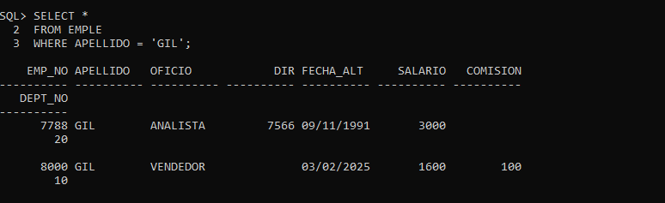

Ahora tenemos dos Gil con dos oficios distintos; uno analista y otro vendedor, entonces si probamos la consulta de antes:

Select apellido from emple
Where upper(oficio) = (Select Upper(Oficio) From emple
where upper(apellido)= ‘GIL’);

Error: La subconsulta de una sola fila devuelve más de una fila.

Dará error porque + cómo solucionarlo…

-Si la subconsulta está bien y la consulta también está bien lo que falla es el ‘=’ ; el tema es que el ‘=’ es un operador binario !!!, es decir sólo funciona poniendo un único valor a cada lado; es decir solo puedes igualar un valor , si tenemos un conjunto de valores para comparar el ‘=’ no sabe hacerlo; entonces tendremos que usar el IN; es decir, la subconsulta devuelve dos valores y el ‘=’ no sabe compararlo porque solo funciona con un dato a cada lado, es un comparador binario, usa un operador de conjuntos un comparador de conjuntos sería el IN.

Entonces la solución sería la implementación del IN.

SOLUCIÓN:

Select apellido from emple
Where upper(oficio) IN (Select Upper(Oficio) From emple
where upper(apellido)= ‘GIL’);

APELLIDO
----------
GIL
FERNANDEZ
ARROYO
SALA
MARTIN
TOVAR
GIL

-COROLARIO (Enseñanza): Si no estoy seguro de que la subconsulta devuelva un único valor (y sólo lo devolverá cuando la condición sea sobre una PK!!!)... deberé utilizar operadores de conjuntos como ‘IN’ o ‘NOT IN’; si hacemos referencia a la primary key podremos usar un ‘=’ ya que estamos comparando de forma binaria, únicamente con uno ; pero , si comparamos con varios deberemos usar un ‘IN’, por eso lo mejor siempre será curarnos en salud, es decir prevenir y usar un ‘IN’

EJEMPLO 2: Empleados que cobren más que Gil… pero atención, porque puede que haya dos empleados que se llamen ‘GIL’ y el comparador ‘>’ no funcione porque también es un operador binario.

PLANTEAMIENTO A PRIMERA VISTA:

SELECT APELLIDO FROM EMPLE
WHERE SALARIO > (SELECT SALARIO FROM EMPLE
WHERE UPPER(APELLIDO) = ‘GIL’);

-> ASÍ DARÁ ERROR, EL PROBLEMA ES EL MISMO, ESTAMOS UTILIZANDO UN OPERADOR DE COMPARACIÓN BINARIO Y NO UNO DE CONJUNTOS; EL > ES BINARIO.

SOLUCIÓN 1: Utilizar la palabra/s clave o reservada/s ‘ANY’ O ‘ALL’.

ANY: Que cualquiera.
ALL: Que todos.

SELECT APELLIDO FROM EMPLE
WHERE SALARIO > ALL (SELECT SALARIO FROM EMPLE
WHERE UPPER(APELLIDO) = ‘GIL’);

APELLIDO
----------
NEGRO
REY

SOLUCIÓN 2: Adelantándonos al tema 4… podría utilizar una función… en concreto ‘MAX’ que da el máximo valor.

SELECT APELLIDO FROM EMPLE
WHERE SALARIO > ALL (SELECT MAX (SALARIO) FROM EMPLE
WHERE UPPER(APELLIDO) = ‘GIL’);

-La solución ya iría metida en el propio select.

APELLIDO
----------
NEGRO
REY

EJERCICIOS PRÁCTICA CONDICIÓN DE ENLACE, SUBCONSULTAS, ETC…

Ejercicios de Condición de Enlace

- Muestra todos los empleados junto con el nombre del departamento en el que trabajan.
Resultado esperado: Listado de empleados con su apellido, oficio y nombre del departamento.
- Muestra el nombre del departamento y el apellido de los empleados que trabajan en la ciudad de ‘Madrid’.
Resultado esperado: Los apellidos de los empleados que trabajan en el departamento cuya localización es Madrid.
- Muestra los empleados que tienen el mismo oficio que ‘JIMÉNEZ’.
Resultado esperado: Listado de empleados con el mismo oficio que JIMÉNEZ.
- Lista los empleados cuyo salario sea mayor al salario promedio de todos los empleados.
Resultado esperado: Apellidos de empleados cuyo salario es superior a la media.
- Encuentra los empleados cuyo salario sea mayor que el salario del empleado ‘MARTIN’.
Resultado esperado: Apellidos de empleados con salario mayor al de MARTÍN.

Ejercicios de Subconsultas con Operadores Binarios e IN

- Muestra los empleados que trabajan en el mismo departamento que ‘FERNÁNDEZ’.
Resultado esperado: Listado de apellidos de empleados que trabajan en el mismo departamento que FERNÁNDEZ.
- Lista los empleados cuyo salario sea mayor que el salario mínimo de todos los empleados.
Resultado esperado: Apellidos de empleados con un salario mayor al salario mínimo registrado.
- Encuentra los empleados cuyo salario es mayor que cualquier salario de los empleados con el oficio de ‘VENDEDOR’.
Resultado esperado: Empleados cuyo salario es mayor que al menos un vendedor.
- Muestra los empleados cuyo salario es menor que todos los empleados con el oficio de ‘DIRECTOR’.
Resultado esperado: Empleados que cobran menos que cualquier director.
- Encuentra los empleados que trabajan en un departamento que no tiene empleados en ‘Barcelona’.
Resultado esperado: Apellidos de empleados que no están en un departamento ubicado en Barcelona.

Ejercicios con IN, NOT IN, ANY, ALL y Funciones Agregadas

11. Lista los empleados que ganan más que todos los empleados cuyo oficio sea ‘ANALISTA’.
Resultado esperado: Apellidos de empleados con salario superior al máximo salario de los analistas.
12. Encuentra los empleados cuyo salario está en el mismo rango de los salarios de los empleados con el oficio de ‘EMPLEADO’.
Resultado esperado: Empleados cuyo salario es igual a alguno de los empleados con
13. Muestra los empleados cuyo salario sea superior al de ‘TOVAR’, pero inferior al de ‘NEGRO’.
Resultado esperado: Apellidos de empleados cuyo salario esté entre los salarios de TOVAR y NEGRO.
14. Muestra los empleados que no trabajan en ninguno de los departamentos que tienen empleados con oficio ‘VENDEDOR’.
Resultado esperado: Apellidos de empleados que trabajan en departamentos sin vendedores.
15. Lista los empleados que NO tienen comisión.
Resultado esperado: Apellidos de empleados cuyo campo de comisión sea NULL.

SOLUCIONES:

- SELECT APELLIDO, DNOMBRE
FROM EMPLE, DEPART
WHERE EMPLE.DEPT_NO = DEPART.DEPT_NO;

- SELECT APELLIDO, DNOMBRE
FROM EMPLE, DEPART
WHERE DEPART.DEPT_NO = EMPLE.DEPT_NO
AND UPPER(LOC) = 'MADRID';

- SELECT APELLIDO, OFICIO
FROM EMPLE
WHERE OFICIO IN (SELECT OFICIO
FROM EMPLE
WHERE UPPER(APELLIDO) = 'JIMENEZ');

- SELECT APELLIDO, OFICIO, SALARIO
FROM EMPLE
WHERE SALARIO > (SELECT AVG(SALARIO)
FROM EMPLE);

- SELECT APELLIDO, OFICIO, SALARIO
FROM EMPLE
WHERE SALARIO > ALL (SELECT SALARIO
FROM EMPLE
WHERE UPPER(APELLIDO) = 'MARTIN');

- SELECT APELLIDO, OFICIO, DEPT_NO
FROM EMPLE
WHERE DEPT_NO IN (SELECT DEPT_NO
FROM EMPLE
WHERE UPPER(APELLIDO) = 'FERNANDEZ');

- SELECT APELLIDO, OFICIO, SALARIO
FROM EMPLE
WHERE SALARIO > (SELECT MIN (SALARIO)
FROM EMPLE);

- SELECT APELLIDO, OFICIO, SALARIO
FROM EMPLE
WHERE SALARIO >ANY (SELECT SALARIO
FROM EMPLE
WHERE UPPER(OFICIO) = 'VENDEDOR');

- SELECT APELLIDO, OFICIO, SALARIO,
FROM EMPLE
WHERE SALARIO <ALL (SELECT SALARIO
FROM EMPLE
WHERE UPPER(OFICIO) = 'DIRECTOR');

- SELECT APELLIDO, OFICIO, LOC
FROM EMPLE, DEPART
WHERE EMPLE.DEPT_NO = DEPART.DEPT_NO
AND EMPLE.DEPT_NO NOT IN (
SELECT DISTINCT DEPT_NO
FROM EMPLE, DEPART
WHERE EMPLE.DEPT_NO = DEPART.DEPT_NO
AND UPPER(LOC) = 'BARCELONA');

- SELECT APELLIDO, OFICIO, SALARIO
FROM EMPLE
WHERE SALARIO > ALL (SELECT SALARIO
FROM EMPLE
WHERE UPPER(OFICIO) = 'ANALISTA');

- SELECT APELLIDO, OFICIO, SALARIO
FROM EMPLE
WHERE SALARIO IN ( SELECT SALARIO
FROM EMPLE
WHERE UPPER(OFICIO) = 'EMPLEADO');

- SELECT APELLIDO, OFICIO, SALARIO
FROM EMPLE
WHERE SALARIO > (SELECT SALARIO
FROM EMPLE
WHERE UPPER(APELLIDO) = 'TOVAR')
AND SALARIO < (SELECT SALARIO
FROM EMPLE
WHERE UPPER(APELLIDO) = 'NEGRO');

- SELECT APELLIDO, OFICIO, DEPT_NO
FROM EMPLE
WHERE DEPT_NO NOT IN (SELECT DEPT_NO
FROM EMPLE
WHERE UPPER(OFICIO) = 'VENDEDOR');

- SELECT APELLIDO, OFICIO, DEPT_NO, COMISION
FROM EMPLE
WHERE COMISION IS NULL OR COMISION = 0;

JOIN ( = REJUNTAR )

Lo que conocíamos hasta ahora:

Select NOMBRE
FROM CLIENTE, COCHE
WHERE cliente.ID_CLIENTE = coche.ID_CLIENTE
and upper(MARCA) = ‘OPEL’;

-> se puede seguir trabajando así con condiciones de enlace pero hay una serie
de joins que también se emplean y hacen lo mismo que la condición de enlace.

OPERACIONES DE JOIN

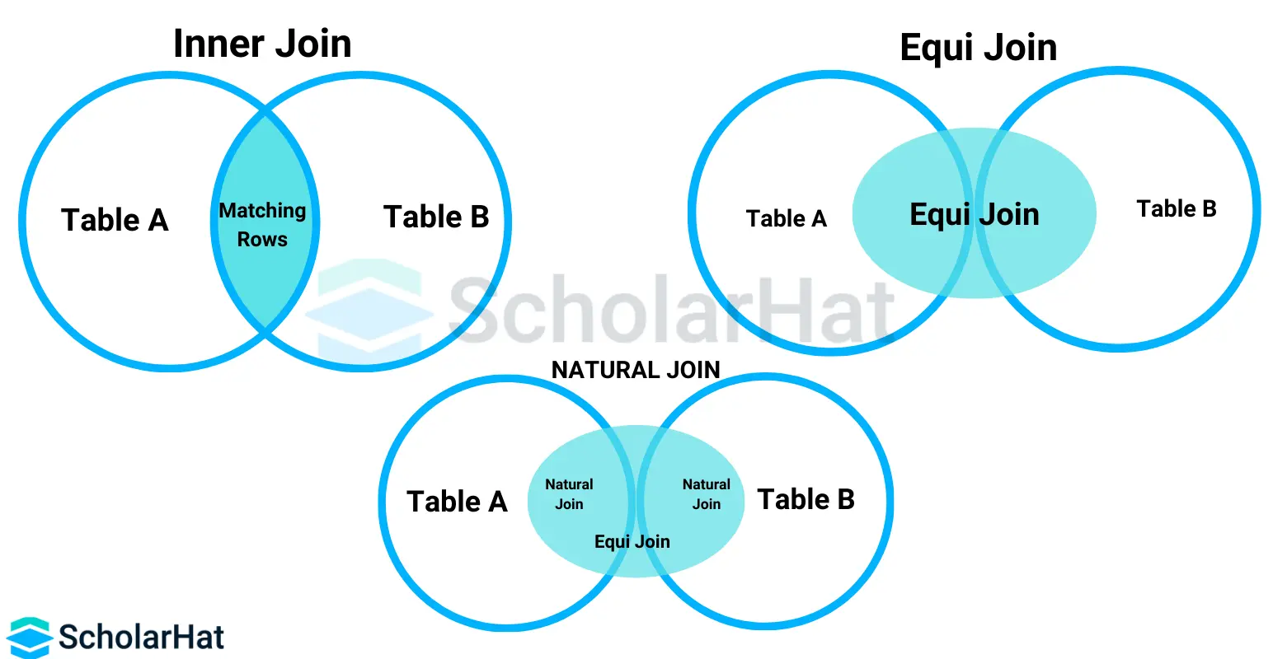

- NATURAL Join: Une dos tablas de forma natural, uniéndose por la condición de enlace, ejemplo: Dime los apellidos de los empleados de los departamentos de ventas.

Hasta ahora…

SELECT APELLIDO
FROM EMPLE, DEPART
WHERE EMPLE.Dept_no = DEPART.Dept_no
AND UPPER(DEPART.Dnombre)='VENTAS';

-Si se nos olvida poner el enlace saldrá un producto cartesiano y mezclará todos los empleados con todos los departamentos -> resultados falsos.

— LA CONSULTA EQUIVALENTE CON JOIN SERÍA—

SELECT APELLIDO
FROM EMPLE JOIN DEPART
ON EMPLE.Dept_no = DEPART.Dept_no
WHERE UPPER(DEPART.Dnombre) = ‘VENTAS’;
Te ahorras el where y pones la condición de enlace después del ON, entonces te ahorras la coma también; y el join lo tienes que poner al definir las tablas que vas a usar en el from.

CON LA NUEVA TABLA CLIENTE:

CONSULTA: *Quiero saber los nombres de los clientes atendidos por empleados de departamentos de ‘VENTAS’.

-CON 2 ENLACES DE CONDICION ( VERSIÓN ORIGINAL )

SELECT CLIENTE.NOMBRE, DEPART.DNOMBRE, EMPLE.APELLIDO
FROM CLIENTE, EMPLE, DEPART
WHERE DEPART.DEPT_NO = EMPLE.DEPT_NO
AND CLIENTE.EMP_NO = EMPLE.EMP_NO
AND UPPER(DNOMBRE) = ‘VENTAS’;

-CON JOIN

SELECT CLIENTE.NOMBRE, DEPART.DNOMBRE, EMPLE.APELLIDO
FROM CLIENTE
JOIN EMPLE
ON CLIENTE.EMP_NO = EMPLE.EMP_NO
JOIN DEPART
ON EMPLE.DEPT_NO = DEPART.DEPT_NO
WHERE UPPER(DEPART.DNOMBRE) = 'VENTAS';

EJERCICIOS EDITORIAL HECHOS CON JOIN:

TABLAS: LIBRO, EDITOR, IMPRENTA, AUTOR.

- Nombre de todos los autores que tenemos
- Nombre de los editores
- Nombre de los editores que trabajan con el libro "El Sol Brilla"
- Nombre de los libros que ha editado "Lalo Lález"
- Los libros que aún están en revisión
- Los nombres de imprenta que me han impreso algún libro
- Los nombres de imprenta que me han impreso algún libro del autor "Lolo Lólez"

- Nombre de todos los autores que tenemos

SELECT NOMBRE_AUTOR
FROM AUTOR;

- Nombre de los editores

SELECT NOMBRE_EDITOR
FROM EDITOR;

- Nombre de los editores que trabajan con el libro "El Sol Brilla"

CLÁSICO

SELECT TITULO_LIBRO, NOMBRE_EDITOR
FROM LIBRO, EDITOR
WHERE LIBRO.ID_EDITOR = EDITOR.ID_EDITOR
AND UPPER (LIBRO.TITULO_LIBRO) = ‘EL SOL BRILLA’;

CON JOIN:

SELECT TITULO_LIBRO, NOMBRE_EDITOR
FROM LIBRO JOIN EDITOR
ON LIBRO.ID_EDITOR = EDITOR.ID_EDITOR
AND UPPER (LIBRO.TITULO_LIBRO) = ‘EL SOL BRILLA’;

- Nombre de los libros que ha editado "Lalo Lález"

CLÁSICO

SELECT TITULO_LIBRO, NOMBRE_EDITOR
FROM LIBRO, EDITOR
WHERE LIBRO.ID_EDITOR = EDITOR.ID_EDITOR
AND UPPER(NOMBRE_EDITOR) = ‘LALO LÁLEZ’;

CON JOIN

SELECT TITULO_LIBRO, NOMBRE_EDITOR
FROM LIBRO JOIN EDITOR
ON LIBRO.ID_EDITOR = EDITOR.ID_EDITOR
AND UPPER(NOMBRE_EDITOR) = ‘LALO LÁLEZ’;

- Los libros que aún están en revisión

SELECT TITULO_LIBRO, ESTADO_LIBRO
FROM LIBRO
WHERE ESTADO_LIBRO = ‘En revisión’;

- Los nombres de imprenta que me han impreso algún libro

CLÁSICA

SELECT TITULO_LIBRO, NOMBRE_IMPRENTA, ESTADO_LIBRO
FROM IMPRENTA,LIBRO
WHERE LIBRO.ID_IMPRENTA = IMPRENTA.ID_IMPRENTA
AND
UPPER(ESTADO_LIBRO) = ‘PUBLICADO’;

CON JOIN

SELECT TITULO_LIBRO, NOMBRE_IMPRENTA, ESTADO_LIBRO
FROM IMPRENTA JOIN LIBRO
ON LIBRO.ID_IMPRENTA = IMPRENTA.ID_IMPRENTA
AND
UPPER(ESTADO_LIBRO) = ‘PUBLICADO’;

- Los nombres de imprenta que me han impreso algún libro del autor "Lolo Lólez"

CLÁSICO

SELECT NOMBRE_IMPRENTA
FROM IMPRENTA, LIBRO, AUTOR
WHERE IMPRENTA.ID_IMPRENTA = LIBRO.ID_IMPRENTA
AND LIBRO.ID_AUTOR = AUTOR.ID_AUTOR
AND AUTOR.NOMBRE_AUTOR = 'Lolo Lólez'
AND LIBRO.ESTADO_LIBRO = ‘Publicado’;

CON JOIN

SELECT NOMBRE_IMPRENTA
FROM LIBRO JOIN IMPRENTA
ON IMPRENTA.ID_IMPRENTA = LIBRO.ID_IMPRENTA
JOIN AUTOR
ON LIBRO.ID_AUTOR = AUTOR.ID_AUTOR
AND AUTOR.NOMBRE_AUTOR = ‘Lolo Lólez’
AND LIBRO.ESTADO_LIBRO = ‘Publicado’;

NOT IN:

PARA CUANDO UTILIZARÉ ENTONCES LAS SUBCONSULTAS ????
ÚNICAMENTE PARA AQUELLOS CASOS EN LOS QUE NO SE PUEDE
REALIZAR LAS COSAS DE OTRA MANERA. POR EJEMPLO:

LÓGICA INVERSA: NO PUEDO ENLAZAR TABLAS CON DATOS QUE NO EXISTEN
EJ: DAME LOS ARTÍCULOS NO VENDIDOS PARA PODERLOS PROMOCIONAR
AQUÍ SÍ QUE NECESITO SABER LOS ARTÍCULOS QUE ESTÁN EN LA TABLA
DE VENTAS PARA CON EL OPERADOR NOT IN LLEGAR A ENCONTRAR LOS
QUE ESTÁN EN LA TABLA DE ARTÍCULOS QUE NO SE CORRESPONDEN CON ESOS

SELECT DISTINCT ARTÍCULO, CÓD FABRICANTE
FROM ARTICULOS
WHERE ARTICULO NOT IN (SELECT ARTICULO FROM VENTAS);

EN REALIDAD ES UNA RESTA DE CONJUNTOS !!!

ARTICULO COD_FABRICANTE
-------------------- --------------
Leche entera 30
Leche desnat. 30
Mejillones 10

SI LO QUIERO CON MÁXIMA SEGURIDAD TRABAJO CON FUNCIONES DE CADENA

SELECT DISTINCT ARTICULO, COD_FABRICANTE
FROM ARTICULOS
WHERE UPPER(ARTICULO) NOT IN (SELECT UPPER(ARTICULO) FROM VENTAS);

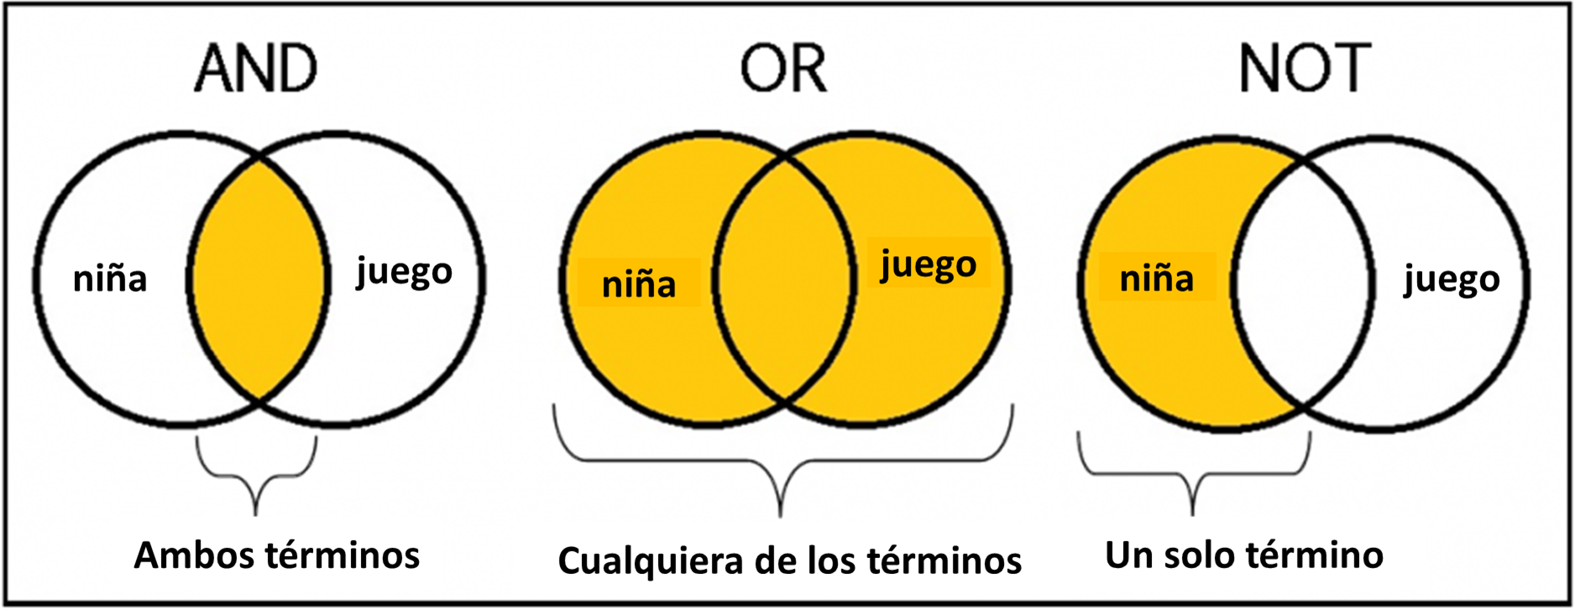


FUNCIONES

CONSULTA: Quiero ver el número de empleados y su apellido para todos aquellos que tengan el mayor salario de la empresa.

MAX

--MÁXIMO SALARIO DE LA EMPRESA—

SELECT MAX(SALARIO)
FROM EMPLE;

MAX(SALARIO)
------------
4100

-> ESTO YA LO METES EN UNA SUBCONSULTA…

SELECT EMP_NO, APELLIDO, SALARIO
FROM EMPLE
WHERE SALARIO IN (SELECT MAX(SALARIO)
FROM EMPLE);

EMP_NO APELLIDO SALARIO
---------- ---------- ----------
7839 REY 4100

CONSULTA: Quiero saber cuántos empleados cobran el máximo salario de la empresa.

COUNT

-> COUNT (CAMPO TABLA) “ALIAS SI SE DESEA”

SELECT COUNT(APELLIDO) “NÚMERO EMPLEADOS CON EL SALARIO MAX”
FROM EMPLE
WHERE SALARIO IN (SELECT MAX(SALARIO)
FROM EMPLE);

NÚMERO EMPLEADOS CON EL SALARIO MAX
-----------------------------------
1

SUBCONSULTAS CO - RRELACIONADAS

-Son consultas que contienen una subconsulta que hace referencia a la propia consulta exterior !!

Por ejemplo: Quiero saber el número y apellido de los empleados que cobran el máximo salario de su propio departamento.

V 1.0 (LA MALA) CON DOS O INCLUSO TRES CONSULTAS.

1) Saco el salario máximo de un departamento, por ejemplo el 20.

SELECT MAX(SALARIO) FROM EMPLE
WHERE DEPT_NO = 20;

MAX(SALARIO)
------------
3000

2) Ahora quiero saber quién es el que tiene ese salario y…

SELECT EMP_NO, APELLIDO, DEPT_NO
FROM EMPLE
WHERE SALARIO = 3000
AND DEPT_NO = 20;

(Esta forma está muy mal)

El problema es que si nosotros actualizamos el salario de un empleado ya no funcionaría

Update EMPLE SET SALARIO = 3000
WHERE EMP_NO = 7934;

VERSIÓN 2.0 CON SUBCONSULTA -> CORRECTA

La subconsulta sería esta del paso 1

SELECT MAX(SALARIO) FROM EMPLE
WHERE DEPT_NO = 30

-> Esto te estaría devolviendo el salario máximo del departamento 20.

Y mi consulta “Grande” sería esta:

SELECT EMP_NO, APELLIDO, DEPT_NO
FROM EMPLE
WHERE SALARIO = (SELECT MAX(SALARIO) FROM EMPLE
WHERE DEPT_NO =20) AND DEPT_NO = 20;

Es decir tenemos un where en la subconsulta pero también fuera de la subconsulta, dos condiciones.

Lógica de porque ponemos la condición otra vez fuera de la consulta (es decir, la ponemos en la subconsulta interna y en la consulta externa):

Cuando usamos una subconsulta para obtener el salario máximo de un departamento específico, necesitamos asegurarnos de que los empleados seleccionados pertenecen a ese mismo departamento. Esto se logra repitiendo la condición en la consulta exterior.

Siempre que usemos una subconsulta que obtiene valores de un subconjunto de datos, debemos asegurarnos de que la consulta exterior filtra correctamente los registros que queremos mostrar porque por ejemplo si nosotros pusiéramos que queremos también que nos muestren los empleados del departamento 30 en la consulta exterior (la grande) nos estaría mostrando los empleados del departamento 30 con el salario máximo del departamento 20 ; no del departamento 30, deberíamos poner entonces el salario máximo del departamento 30 por ejemplo y fuera que queremos los del departamento 30.

CONSULTA: Quiero que salgan los empleados que cobren el máximo salario de su departamento independientemente de cual sea el departamento, es decir, quiero que salgan los que cobran más de todos los departamentos pero comparándose con su propio departamento.

VERSIÓN 3.1 (UNA SOLUCIÓN VÁLIDA)

SELECT EMPLE.EMP_NO, EMPLE.APELLIDO, EMPLE.DEPT_NO, EMPLE.SALARIO
FROM EMPLE, DEPART
WHERE EMPLE.SALARIO = (
SELECT MAX(SALARIO)
FROM EMPLE
WHERE EMPLE.DEPT_NO = DEPART.DEPT_NO)
AND EMPLE.DEPT_NO = DEPART.DEPT_NO;

EMP_NO APELLIDO DEPT_NO SALARIO
---------- ---------- ---------- ------------------ —------------
7839 REY 10 4100
7902 FERNANDEZ 20 3000
7788 GIL 20 3000
7698 NEGRO 30 3005

Esto funciona porque lo está haciendo con la condición de enlace dentro y fuera de la subconsulta.

Fíjate que lo que conseguimos es que el DEPT_NO de la subconsulta (QUE CORRESPONDE A EMPLE) siendo EMPLE la tabla de la subconsulta) sea igual al DEPT_NO de la consulta principal
(DEPART.DEPT_NO) , es decir lo que está haciendo es que si el tío de dentro es del departamento 10, afuera (lo que se muestra) tiene que coger a un tío del departamento 10, es una correlación; la consulta exterior está relacionada con la consulta interior.

VERSIÓN 4.0 (AÚN MÁS MEJORADA)

Puedo conseguir lo mismo pero sin necesidad de utilizar dos tablas, por lo que mi consulta irá más rápida.

SELECT EMP_NO, APELLIDO, DEPT_NO
FROM EMPLE E
WHERE SALARIO = (SELECT MAX(SALARIO)
FROM EMPLE
WHERE EMPLE.DEPT_NO = E.DEPT_NO);

EMP_NO APELLIDO DEPT_NO
---------- ---------- ---------- —-----------
7698 NEGRO 30
7788 GIL 20
7839 REY 10
7902 FERNANDEZ 20

Ahora al quitar la tabla depart ya no puedo usar la condición de enlace ni el join; ya no tiene ningún tipo de sentido. Necesito Emple.DEPT_NO = DEPT_NO el segundo DEPT_NO haga referencia a la consulta exterior, pero no la puedo llamar emple !!! porque se confunde con la de la subconsulta, así que le ponemos un alias a la tabla emple para referenciar correctamente porque sino se iguala consigo mismo en la subconsulta, con la misma, es decir no sabe si esta comparando los datos con la tabla emple de la subconsulta o con la tabla emple de la consulta principal así que poco a poco lo vamos desglosando.

APUNTES 25/02/2025

FUNCIONES QUE DEVUELVEN VALORES NUMÉRICOS

TIPOS DE FUNCIONES (ESTÁN EN EL LIBRO págs. 75-84):

-ARITMÉTICAS
-SIMPLES (Funciones que devuelven valores simples).

SELECT CEIL(12.58) FROM DUAL;
REDONDEA 12.58 HACIA ARRIBA (CEIL=TECHO) DEVUELVE 13

SELECT FLOOR(12.58) FROM DUAL;
REDONDEA 12.58 HACIA ARRIBA DEVUELVE 12

SELECT ROUND(12.58) FROM DUAL;
REDONDEO NATURAL, DEVUELVE 13

SELECT ROUND(12.38) FROM DUAL;
REDONDEO NATURAL, DEVUELVE 12

-SELECT POWER(12,2) FROM DUAL;
ELEVA AL CUADRADO (12x12) DEVUELVE 144

-SELECT MOD(12,2) FROM DUAL;
MÓDULO (EL RESTO) DEVUELVE 0

-SELECT MOD(13,2) FROM DUAL;
MÓDULO (EL RESTO) DEVUELVE 1

-SELECT SIGN(0) FROM DUAL;
DEVUELVE EL SIGNO,
EN 0 ES 0 EN NEGATIVOS ES (-1)
Y EN POSITIVOS (1)

-SELECT SQRT(4) FROM DUAL;
RAÍZ CUADRADA DE UN NÚMERO (DEVUELVE 2)

-SELECT SQRT(13) FROM DUAL;
RAÍZ CUADRADA DE UN NÚMERO (DEVUELVE 3.61254242)

-SELECT ROUND(SQRT(13),2) FROM DUAL;
RAÍZ CUADRADA DE UN NÚMERO CON REDONDEO DE (2) (DEVUELVE 3.61)

-SELECT ROUND(SQRT(13),-1) FROM DUAL;
RAÍZ CUADRADA DE UN NÚMERO CON REDONDEO A UN NÚMERO MENOS (DEVUELVE 0)

SELECT ROUND(1222,-2) FROM DUAL;
//DEVUELVE 1200

-SELECT TRUNC(1299.256,2) FROM DUAL;
TRUNCA EL NÚMERO CON EL SEGUNDO NÚMERO
DEVUELVE 1200

SELECT APELLIDO, SALARIO, COMISION, SALARIO+NVL(COMISIÓN,0) "TOTAL"
FROM EMPLE
WHERE DEPT_NO = 30;
pág 76 DEL LIBRO
INTERCAMBIA UN VALOR "NULL" POR EL QUE TU QUIERAS PARA LA CONSULTA
EN ESTE CASO 0, PARA PODER SACAR EL TOTAL CORRECTO DE SALARIO + COMISIÓN

APUNTES 03/02/2025

FUNCIONES QUE TRABAJAN CON GRUPOS DE VALORES.

Ejemplo: Coger del salario y sacar el mínimo de un conjunto

MÍNIMO:

Ej: SELECT MIN (SALARIO) FROM EMPLE
WHERE DEPT_NO = 10;

MÁXIMO:

SELECT MAX (SALARIO) FROM EMPLE
WHERE DEPT_NO = 10;

MEDIA (AVERAGE)

SELECT AVG(SALARIO)
FROM EMPLE
WHERE DEPT_NO = 10

SE PUEDEN COMBINAR TAMBIÉN -> FUNCIÓN SUM (SUMAR LOS VALORES)

SELECT SUM(SALARIO + NVL(COMISION, 0)) FROM EMPLE
WHERE DEPT_NO = 10

->Funcionaría de dentro hacia afuera, con el NVL -> función Null value lo que hace es que todos los valores que una lista de valores tiene a null los pone en algo, lo que definas a continuación
NVL(Tabla, valor a setear de los nulls)

COUNT

SELECT COUNT(APELLIDO) FROM EMPLE
WHERE DEPT_NO = 10;

->Cuenta todos los valores

TODOS LOS EMPLEADOS DE TODA LA EMPRESA QUE COBREN POR ENCIMA DE 2500

SELECT COUNT (*) FROM EMPLE
WHERE (SALARIO + NVL(COMISION,0))>2500;

DEL DEPARTAMENTO 30 QUIERO SABER LOS OFICIOS QUE HAY (CUÁNTOS HAY)

SELECT COUNT(DISTINCT OFICIO) AS OFICIOS_DEPARTAMENTO_30
FROM EMPLE
WHERE DEPT_NO = 30;

-> EL SELECT COUNT TE CUENTA TODOS AUNQUE ESTÉ REPETIDO, ENTONCES TIENES QUE
HACERLO CON EL SELECT DISTINCT PARA EVITAR QUE TE CUENTE VARIAS VECES LA
MISMA COLUMNA / FILA.

TENGO UNA TABLA QUE SE LLAMA NOTAS_ALUMNOS (TABLA N-M)

NOTA MÁXIMA DE LA PRIMERA EVALUACIÓN

SELECT MAX(NOTA1)
FROM NOTAS_ALUMNOS;

PERO Y SI QUIERO LA MEJOR NOTA DE UN ALUMNO ENTONCES TENEMOS QUE TENER EN CUENTA VARIOS CAMPOS ES DECIR (NOTA 1, NOTA 2, NOTA 3).... ESO CON EL MAX / MIN NO SE PUEDE HACER YA QUE SOLO PODEMOS REFERENCIAR A UNA TABLA, ENTONCES VAMOS A HACERLO CON OTRA FUNCIÓN.

SELECT GREATEST(NOTA1, NOTA2, NOTA3) -> PUEDES PONER VARIOS CAMPOS.
FROM NOTAS_ALUMNOS
WHERE NOMBRE_ALUMNO = ‘Benito Martín, Luis’;

DIME LA NOTA MINIMA DE Benito Martín, Luis

SELECT LEAST(NOTA1, NOTA2, NOTA3) -> PUEDES PONER VARIOS CAMPOS.
FROM NOTAS_ALUMNOS
WHERE NOMBRE_ALUMNO = ‘Benito Martín, Luis’;

